プロジェクトマネジメント演習

データインポート

導入マニュアル

メンバ

PM 1142064　鈴木 淳子

1142106　丸山 準人

1142046　小池 由也

提出日：2013年7月19日

|  |  |  |
| --- | --- | --- |
| PM確認印 | シニア確認印 | ユーザ確認印 |
|  |  |  |

1. ファイルの準備

同梱されているCDの中に「File.zip」が入っているのでこれをデスクトップなどにコピーする．



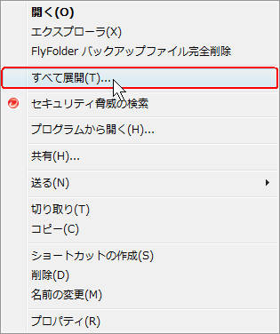

ファイルがZip圧縮にまとめてあるので，こちらのファイルを解凍する．

解凍するには右クリックして「すべて展開」をクリックして，「次へ」を押す．

・2.　XAMPPをインストール

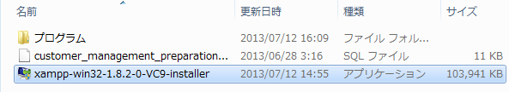

「xampp-win32-1.8.2-0-VC9-installer」をダブルクリックして，インストーラーを起動する．

次に「次へ」を押して，何も変更せずに，「インストール」を押す．

インストール終了後「完了」を押す．

・4. XAMPPの起動

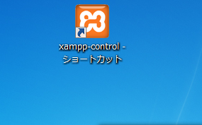

デスクトップに生成された「xampp-control - ショートカット」ダブルクリックしてXAMPPを起動する．

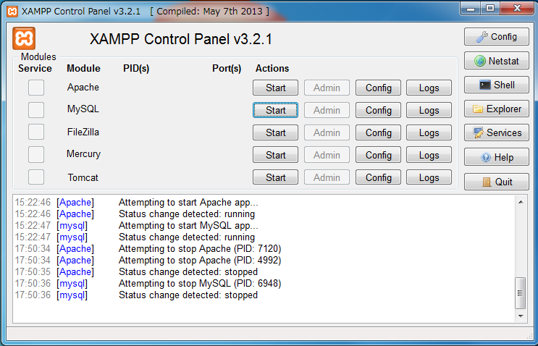

起動したら「Apache」と「MySQL」の「Start」をクリックする．



以上のように「Start」が「Stop」に表示が変わる

・5.　SQLをインポートする．

<http://localhost/phpmyadmin>にアクセスする．

次に「インポート」をクリックし「ファイルを選択」をクリック．

そして，解凍した「File」フォルダーの中にある．SQLデータを選択．

その後「実行」をクリック．

・6.　プログラムの設置

解凍した「File」フォルダーの中にある「プログラム」フォルダーの中の「cake」フォルダーをC:\xampp\htdocsに移動する．

・7.　起動を確認

<http://localhost/cake/users/login>にアクセスする．

下のような画面が表示されれば導入されたことが確認できる．



以上で導入マニュアルを終了する．